Ferda Mravenec vyhlašuje soutěž
o
„NEJORIGINÁLNĚJŠÍHO JEŽKA“.
Fantazii ani materiálu se meze nekladou,
každý výrobek bude odměněn.
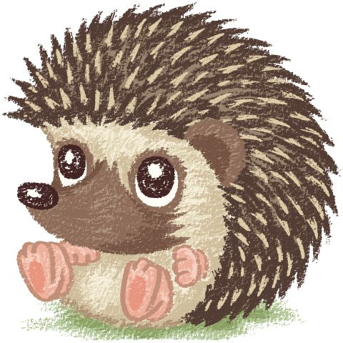
Uzávěrka soutěže - 30.11.2018.

